Творческая работа

ПРАЗДНИК В ДУШЕ РЕБЕНКА

Выполнила:
Кондратова
Валентина Анатольевна
педагог- организатор ГКУ СРЦН
«Улыбка» с. Красногорск

Сахалинская область, с.Красногорск , 2010

-1-

Содержание.

Введение………………………………………………………………….2

I. Теоретические основы

1.1. Праздник – объединение искусств……………………………...3

1.2. Деятельность в контексте праздника…………………………4-5

- Подготовка и организация праздника в Центре

2.1.План работы по подготовке и проведению праздника………6-7

2.2. Методика подготовки праздников………………………………8

Заключение………………………………………………………………...9-10

Список литературы………………………………………………………11

Приложение А «Разработка открытия летнего

лагеря «Индейцы»………………………………………………………...12-16

-2-

I. Введение.

Детский праздник - важная часть жизни ребенка, это радостное событие, которое духовно обогащает его, побуждает к творчеству. И уже почти афоризмом стали слова: “Без праздников не бывает детства!” Праздники расширяют знания ребенка об окружающем мире, помогают восстанавливать старые и добрые традиции, объединяют и побуждают к творчеству. Занимаясь его подготовкой, педагоги должны в первую очередь ориентироваться на интересы детей, для которых готовится этот праздник. И главный критерий подбора материала здесь – зрелищность, яркость и доступность. Праздник развивает детей, готовит их к творческой, продуктивной деятельности, помогает решать многие специфические задачи воспитания и обучения детей.
Цель моей работы – обобщить педагогический опыт работы по проведению и подготовке праздников, выявив характерные особенности данного вида работы.
Цель определила следующие задачи:
- Проанализировать накопленный опыт работы по подготовке и проведению праздников;
- Выявить значение праздников для развития детей;
- Выявить особенности процесса подготовки и проведения праздников;
- Выработать методику подготовки и проведения детских праздников.

-3-
II. Теоретические основы.

1.1. Праздник – объединение искусств.
Впечатления детства часто остаются в памяти на всю жизнь. Их яркость и богатство могут согреть и украсить душу человека на долгие годы. В общую цепь радостных настроений, незабываемых эмоций детства свои особые чувства и переживания вносят праздники. Праздники – это радость общения, радость творчества и сотворчества, радость самовыражения, радость раскрепощения и взаимообогащения. Праздник имеет не только развлекательные, но и развивающие, обучающие функции.
Праздник – это прекрасная ситуация для активизации речи, ее коммуникативной функции, он раскрывает богатейшие возможности всестороннего развития ребенка.
В любом празднике присутствуют разнообразные виды искусства: литература, музыка, танец, театр, пение. Таким образом, праздник объединяет практически все виды искусств. А широкое использование их средств в работе с детьми позволяет расширить кругозор, сформировать взгляды и нормы поведения ребенка, развить его творческие способности. В разнообразных видах деятельности проявляются наклонности, творческие способности, формируются определенные умения и навыки. На празднике дети не только говорят, но танцуют, поют, исполняют роли. Дети учатся подчинять свои движения ритму музыки, отражать их в движениях, сопровождая речью.

-4-

1.2.Деятельность в контексте праздника.
В любом празднике присутствуют разнообразные виды деятельности – это и музыкальная, и речевая, и изобразительная, игровая. Также следует выделить особый вид деятельности – общение.
Профессиональное назначение педагога состоит в том, чтобы организовать процесс формирования личности, т.е. организовать жизнь ребенка как постоянное восхождение к культуре, взаимодействие с миром на уровне современных достижений культуры, чтобы в ходе такого взаимодействия протекало максимальное развитие личности и, на уровне данного развития, он входил в социальную жизнь.
Основой любого праздника является музыкальная деятельность. Разучивание и исполнение песен с детьми - сложная и кропотливая работа. Необходимо разучить текст с детьми, научить их различать темп, а так же познакомить с исполнительской трактовкой песни. Все это способствует развитию у детей музыкального слуха, памяти, чувства ритма.
В процессе постановки танца проводится большая работа по развитию восприятия. Детей необходимо научить различать такт и ритм музыки, необходимо так же разучить движения танца, что в свою очередь благотворно влияет на развитие крупной моторики, координации.
Далеко не последнюю роль в празднике играет речевая деятельность, которая включает в себя разучивание стихотворений, ролей.Чтение стихов, заучивание роли и другая речевая деятельность на празднике необходима, т.к. это создает богатейшие возможности для развития речи, памяти. Создает необходимую для детей речевую среду; ребенок, поставленный в условия публичного выступления, чувствует свою ответственность: его дикция должна быть четкой, голос громким и эмоционально окрашенным. Детям нравится выступать перед зрителями, показывать то, чему они научились. Праздник является хорошей ситуацией для самореализации ребенка, как чтеца, танцора, так и актера. Большую роль в процессе подготовки
-5-
праздника играет изобразительная деятельность, в процессе которой развивается зрительная память, внимание и аккуратность, а также развивается абстрактное мышление и фантазия.
Дети, готовясь к празднику, делают подарки родителям (открытки, рисунки, поделки), участвуют в процессе оформления зала (снежинки, украшения для елки к Новому Году, листья к празднику осени и т.п.), используя для этого аппликацию, квиллинг и рисование. Очень важно, чтобы ребенок понимал, что своим трудом он участвует в общем деле. Детям интересно наблюдать, как их стараниями привычный зал превращается то в сказочный заснеженный лес, то в весеннюю зеленую полянку, то в осенний парк.
Важная задача для педагогов и воспитателей – создать в коллективе теплую, доброжелательную обстановку, научить детей взаимодействию, терпимости в коллективе; чтобы не было обиженных и обделенных; чтобы яркое, веселое, доброе событие в жизни ребенка – праздник – не обернулось для него психической травмой; чтобы в его памяти на долгие годы остались только хорошие, светлые воспоминания, а не горькая обида.
Использование разнообразной деятельности не только определяет содержание праздника, но и решает ряд специфических задач: развивает произношение, голос, расширяет представления детей об окружающем мире, способствует формированию навыков общения и работы в коллективе, способствует эстетическому воспитанию ребенка.

-6-

III. Подготовка и организация праздника
2.1. План работы по организации и проведению праздника.
Подготовка и проведение праздника – долгая, кропотливая и сложная работа, требующая сложной совместной деятельности педагога-организатора, воспитателя и, конечно детей. Чтобы организовать эту работу, я работаю по такому плану:

I – предварительное планирование.

II – работа над сценарием.

III – предварительное знакомство детей с праздником.

IV– репетиции.

V – проведение праздника.

VI – подведение итогов.
I. В декабре я составляю план мероприятий и праздников на следующий год, который в обязательном порядке, обсуждается и утверждается на м/о.
II. В процессе подготовки к празднику, я отбираю материал для написания сценария (стихи, песни, танцы, сценки и т.д.), учитывая при этом индивидуальные и возрастные особенности детей, их способности и знания.
Только после отбора материала, я приступаю к написанию сценария, который затем обсуждается на м/о.
Учитывая психофизические особенности детей, с которыми я работаю, в праздник включается как можно больше зрелищных номеров, игровых и сюрпризных моментов.
III. Когда сценарий готов, воспитатели проводят в своих группах
( дневного и стационарного отделения) беседы, на которых детям рассказывают о предстоящем мероприятии, объясняют, что это за праздник и чему он посвящен, кто будет присутствовать на нем, и что будут делать сами дети. Ребята должны понять свои задачи, определить свою роль в процессе подготовки и проведения праздника, чтобы в ходе разучивания стихов, песен,

-7-
ролей, постановки танцев, подготовки зала они видели, понимали, для чего они это делают.
IV. После определения целей и задач я начинаю непосредственную работу по разучиванию текстов, песен, постановки танцев, оформлению зала, изготовлению костюмов и аксессуаров. Причем в сценарий, в ходе всей подготовки, вносятся коррективы и изменения, появившиеся во время работы. Таким образом, окончательный вариант сценария появляется уже перед началом праздника.
V. Наконец, приходит тот самый долгожданный день, когда преображенный и украшенный зал полон зрителей и дети с замиранием сердца ждут начала действия. Но вот праздник начинается, проходит и заканчивается, но не заканчивается работа над праздником.
VI. После праздника все участники делятся полученными впечатлениями. Моя задача здесь - подвести итоги праздника (мероприятия). Обычно подведение итогов происходит в форме беседы-обсуждения: ребята сами говорят, что у нас получилось, а что нужно доработать; какие моменты понравились больше всего и т.д. Все это помогает глубже почувствовать содержание праздника, сохранить о нем хорошие воспоминания.

-8-

2.2. Методика подготовки праздника.
Так как в нашем Центре нет специалистов узкой направленности (муз.педагога, хореографа), работа в этих направлениях по подготовке праздников и мероприятий ложится на педагога-организатора. Поэтому я работаю по такой методике:
1. Подготовительный этап.
-определение темы и цели праздника
-подбор материала, фонограмм, костюмов, декораций
-знакомство со сценарием
-распределение ролей, выбор участников
2. Основной этап
- репетиции
- разучивание ролей, песен, стихов
- постановка и разучивание танцев
3. Проведение мероприятия
- выступление перед зрителем
4. Анализ выступления
- обсуждение, обмен впечатлениями

-9-
Заключение.
Проведение детских праздников очень ответственное и важное мероприятие, которое требует затраты массы времени, а также стимуляции всей творческой способности человека. К организации любого массового мероприятия с участием детей необходимо подходить со всей ответственностью педагога, понимая, что любое выступление перед зрителями отражается на ребенке повышенным эмоциональным состоянием. Важно снять излишнюю напряженность, нервозность, убедить его, что все, что он делает – прекрасно, создать условия для того, чтобы дети получали удовольствие и радость от выступления.
Для того, чтобы зритель получил удовольствие от увиденого, важно включать в программу праздника номера различных жанров, участников разных возрастных категорий, при этом содержание номеров должно быть понятно и легковосприимчиво.
Большая работа ложится на педагога - организатора и участников праздника в период основного этапа подготовки. Праздник должен готовиться зараннее, а не наспех, чтобы дети смогли прочувствовать и пережить каждый этап подготовки ( твердо выучить текст, знать очередность движений и т. д.).
Распределение ролей следует проводить внимательно, хорошо изучив перед этим творческие возможности исполнителей, их эмоциональное состояние. Ребенок, не справившийся с заданием, может в последствии замкнуться, стать агресивным и отказаться от дальнейшего участия в подобных мероприятиях. И наоборот, явный успех и похвала окружающих “окрыляют” участников, психологически подготавливают их к новым заданиям. Не все дети могут и готовы работать в коллективе. Индивидуальные занятия с такими участниками повышают качество готовящегося номера и праздника в целом.

-10-
Общие репетиции, в которых участвуют все “артисты” необходимо проводить непосредственно там, где будет проходить праздник. Таких репетиций должно быть несколько, для того, чтобы дети привыкли к условиям и соответствующим требованиям.
День проведения мероприятия – праздник, и дети должны это чувствовать и в поведении взрослых, и во взаимоотношениях друг с другом. Конфликты, недоразумения (забытый костюм, реквизит) или резко изменившиеся условия (погода, болезнь одного из участников) не должны становиться препятствием для хорошего выступления и праздничного настроения. Руководитель берет на себя решение проблемы или прибегает к помощи родителей, чтобы быстро и без излишней суеты выйти из возникшего затруднения.
И только после проведения мероприятия, ребята, направляемые воспитателем, оценивают свое выступление и все мероприятие. Здесь важно не упустить работу ни одного из участников: похвала, порицание – все должно быть в меру и по существу. Желание творить и развиваться, поддерживаемое и направляемое взрослыми, поможет детям раскрыть свои способности и еще не раз удивить зрителей.

-11-

Список литературы:

1. Агапова, Давыдова М., Веселые праздники в школе и дома.
Изд.: Лада ИКТЦ. 2006 г.

2. Выгодский Л.С. Воображение и творчество в детском творчестве. М.: Просвещение, 1991.

3. Давыдова А. В. Выпускной бал и последний звонок. : Методика подготовки и проведения. Москва, 2003.

4. Жиренко О., Барылкина Л., Яровая Л.. Внеклассные мероприятия: Пособие для педагогов, методистов, социальных работников. Серия: "Мозаика детского отдыха", 2007 г., Изд.: ВАКО

5. Земляная С. И. Взаимодействие педагога и детей в процессе формирования эстетического восприятия произведений изобразительного искусства. Кострома, 1999.

6. Лебедева О.А. Общешкольные праздники и их роль в развитии детей. // Реабилитация. Образование. Развитие. Санкт-Петербург, 1998.

8. Фролов Александр Семенович. Педагогическое взаимодействие детей и взрослых в организации детского праздника. Москва, 2002.

-12-
Приложение А

Разработка открытия летнего лагеря
«Индейцы»
2009год

-13-

Тип: праздник

Форма: показательные выступления отрядов, состязания

Цель:
- организовать и разнообразить досуг детей во время летних каникул
-создать атмосферу доброжелательности
-развивать кругозор и творческую активность ребят
Возрастная категория участников: 6-14 лет.

Количество участников: 57 н/л

Предварительная подготовка: за 3 дня до открытия отрядам дается задание: придумать название племени, девиз. Продумать костюмы. Выбрать в своем «племени» вождя, главную скво, шамана, охотников, воинов. Все это делается в соответствии с тематикой лагеря.
Воспитатели так же придумывают себе элементы костюмов.

Оборудование:
-фонограмма гимна России
-флаг России
-перья
-дартс
-лук и стрелы
-«копья»

Место проведения: площадка Центра

Продолжительность: 30-40 минут.

-14-
Ход мероприятия:

По племенам объявляется общий сбор на площадке Центра.
Приглашается начальник лагеря.

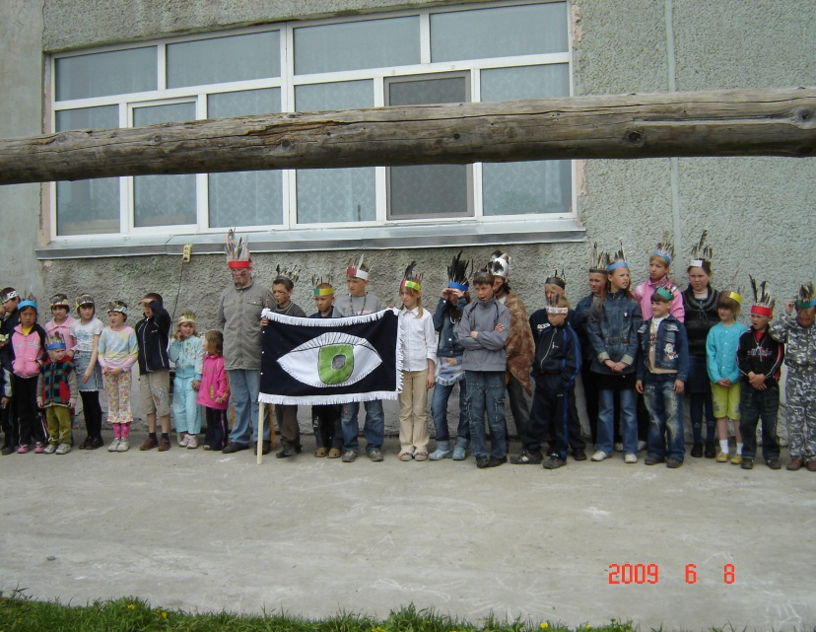

Ведущий: Я, главный вождь всех племен, приветствую вас, братья! Сегодня, когда высоко взошло шестое солнце июля, я хочу поздравить оба племени с открытием летнего лагеря. Сегодня вы узнаете много нового, представите нам свое мастерство воинов, силу и ловкость охотников, познакомитесь с Законами нашей общины. В первую очередь предоставляю слово начальнику лагеря.

(начальник лагеря, а затем воспитатели дневного и стационарного отделения говорят поздравления и напутствие ребятам.)

Начальник лагеря: В честь открытия смены, я прошу племена приготовиться к поднятию флага России. Эту миссию я попрошу исполнить наших вождей.
(под гимн России вожди поднимают флаг)

Ведущий: Индейцы - древний народ, населявший когда-то Америку, и насчитывающий сотни племен. Все индейцы жили в тесной связи с природой и бережно к ней относились. Культура индейцев очень богата и загадочна. Они строили города, прокладывали дороги, первыми изобрели телеграф, были прекрасными охотниками, следопытами, хорошо разбирались в травах. Так же, у индейцев существует правило, сначала торжественный сбор племен, а потом состязания между ними, игры, танцы.
Но прежде, чем мы приступим к развлекательной части нашего сбора, я, Главный вождь общины, познакомлю вас с нашими Законами. ( торжественно зачитывает Законы).

Ведущий: У индейцев существовал обычай – за каждый подвиг индеец мог в свой головной убор поместить одно перо. Чем больше перьев, тем больше заслуг. Я смотрю, что в нашей общине очень много славных воинов. И за участие в наших состязаниях, вы будете так же награждены дополнительными перьями к своему головному убору. Итак, прошу племена сосредоточиться и выступить, как подобает индейскому народу.

-15-
1 этап:

Представление племен вождями.
-название племени
-девиз
-представление главной скво и шамана племени.

2 этап:

Задание вождям – в произвольной форме восславить индейских богов
-бога охоты
-бога войны
-бога леса

3 этап:

Состязание на силу и ловкость. В каждом конкурсе участвует по шесть человек от племени.
-стрельба из лука
-метание копья
-борьба
-бег
-стрельба по мишеням.

Ведущий:
После выступления, славных воинов и охотников обычно встречают танцами скво племени. Я прошу главных скво племен организовать танец, чтобы чествовать наших воинов и охотников.

4 этап:

Танец скво обоих племен.

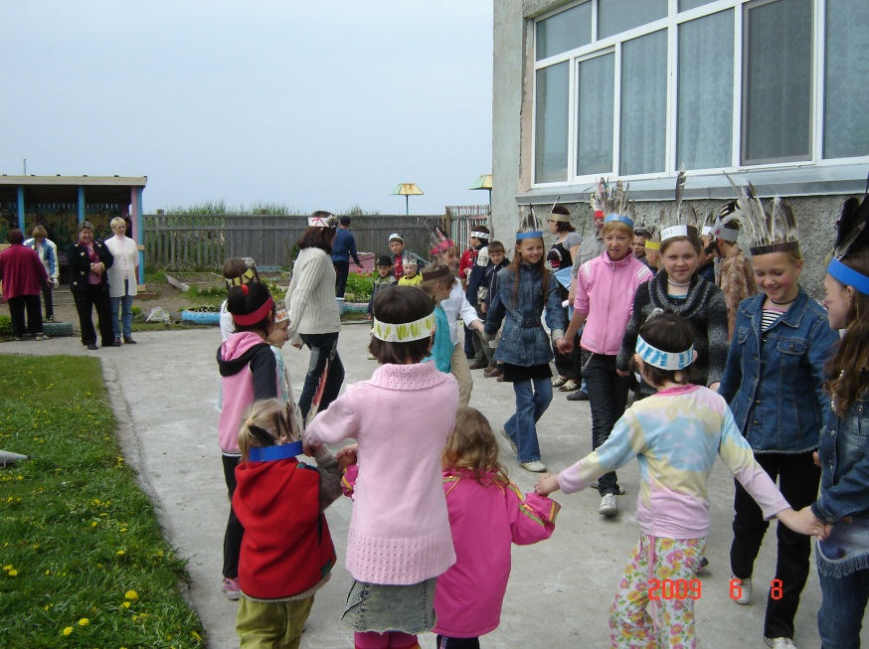

-16-

Ведущий:
В каждом индейском племени есть шаман. Он лечит от болезней, призывает богов для помощи в охоте, совершает ритуальные танцы, чтобы вызвать дождь. Сейчас мы попросим наших шаманов исполнить ритуальный танец и попросить солнце ярко светить нам все лето.

5 этап:
Ритуальный танец шаманов обоих племен.

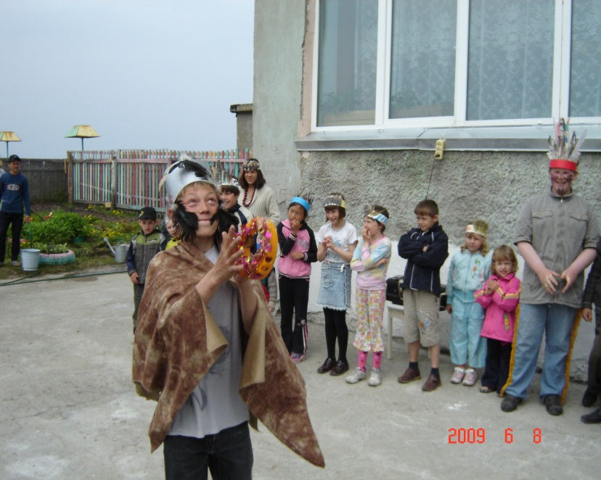

Ведущий:
Вот и закончились наши состязания, оба племени достойны звания индейцев. Впереди у нас еще много солнц и лун, которые мы проведем с пользой.
А сейчас прошу всех в столовую на индейский чай с пирогом.
(после чаепития племенам дается задание на следующее мероприятие.)

